Software-Projekte/SS 2014: Protokoll über eine Team-Besprechung

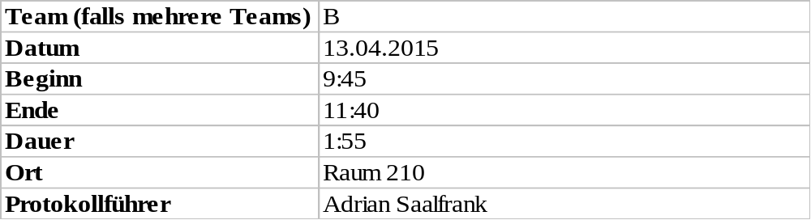

1. Anwesenheitsliste

Lfd. Nr. | Name
1 | Benjamin Weigl
2 | Pascal Betting
3 | Adrian Saalfrank
4 | Patrick Schießl
5 | Mathias Schneider
6 | Sebastian Mertz
7 | Erik Hegen

2. Tagesordnung

Top 1: Erstellen des konzeptuellen Datenmodells für das Tool
Top 2: Durchsprache von Use Cases für das Tool
Top 3: Kritische Arbeitsaufwand Analyse

3. Verlauf

Sprecher | Text | Erledigung
Top 1  Benjamin  Weigl | Das konzeptuelle Datenmodell wird in Zusammenarbeit im Team erstellt. | Statt 4 einzelnen Dialogen für „Use Case Auswahl“, „Varianten Auswahl“, „Eigenschaften“ und „Zeichne Graph“ wurde entschieden, dass nur ein Dialog „View“ benutzt werden soll. Die Entität  GraphVisCtrl soll verantwortlich sein für das zeichnen von Graphen und soll Click-On-Events beim Klicken auf Knoten und Kanten zur Verfügung stellen. Schließlich wurde das konzeptuelle Datenmodell fertig gestellt.
Top 2  Patrick  Schießl | Durchsprache der Use Cases „Dokument importieren“, „Graph visualisieren“, „Sequenzmatrix exportieren“, „Elementdetails anzeigen“ und „Sequenzgraph visualisieren“. | Die Use Cases wurden angepasst und im Team besprochen.
Top 3  Mathias Schneider | Schätzt den Arbeitsaufwand für die Visualisierung der Ablaufsvarianten als hoch ein. | Das Team stimmt der Einschätzung zu und wird das Arbeitspaket später genau im Auge behalten.

